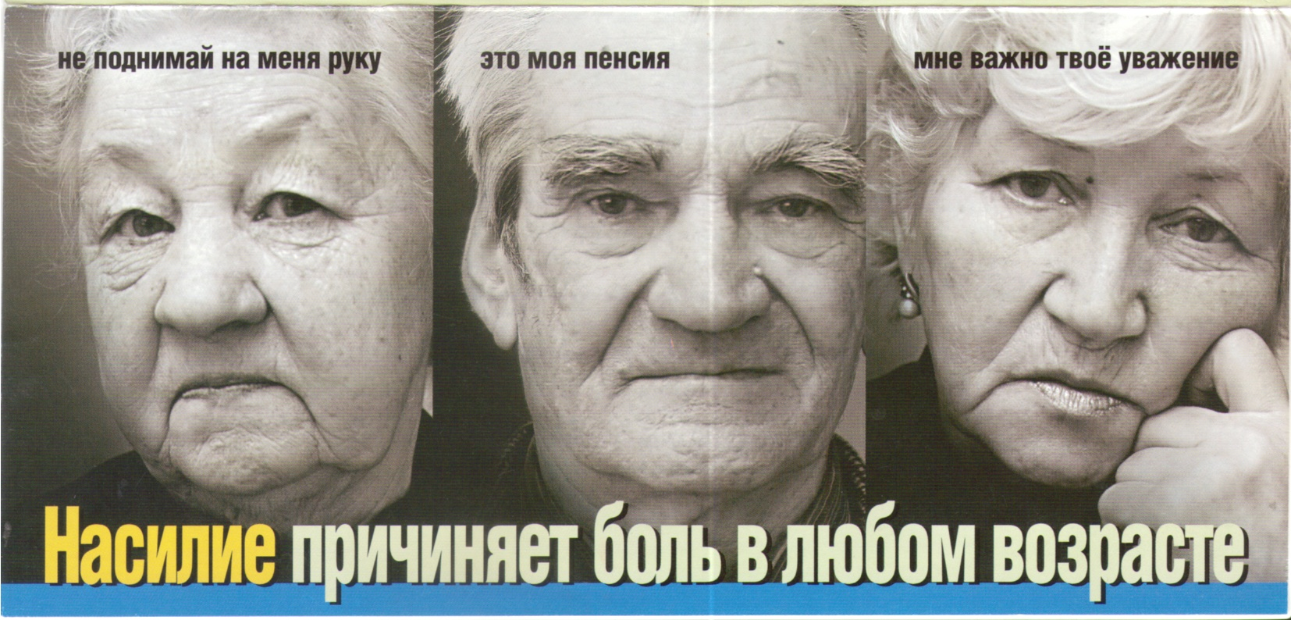
Для получения приюта в «кризисной» комнате обращайтесь по телефону 
+375(44)47-555-77 (круглосуточно)

ГУ «Территориальный центр социального облуживания населения Любанского района»
Наш адрес: г. Любань, пер. Полевой, д. 3
(2-й этаж, каб. №10)
Если Вам и вашим близким нужна помощь и поддержка – позвоните нам!
Помощь оказывается бесплатно и анонимно
Экстренная психологическая помощь по телефону 67-9-86
Понедельник-пятница 8.30 -17.30

Что такое домашнее насилие? — это преднамеренное применение различных форм физического, сексуального, психологического и экономического насилия одним членом семьи в отношении другого, результатом которого являются телесные повреждения, эмоциональная травма, отклонения в развитии или различного рода ущерб. Жертвами насилия могут быть все члены семьи. Однако особенно уязвимы зависимые члены семьи — пожилые люди и дети.
Как проявляется насилие по отношению к пожилому человеку?
Физическое насилие— это использование физической силы, приводящей к телесным травмам, физической боли или ухудшению здоровья: включает избиение, пинки, пощечины, выкручивание рук, таскание за волосы...
Сексуальное насилие— это любой сексуальный контакт с пожилым человеком без его согласия: включает нежелательные прикосновения, все виды сексуального нападения...
Психологическое насилие— это причинение боли, страданий посредством оскорблений, угроз, запугиваний, унижения, крика, нецензурной брани, доведения до самоубийства... Также сюда относятся обращение с пожилым человеком как с младенцем, лишение его права высказывать своё мнение, изоляция пожилого человека от его семьи, друзей и досуговой деятельности.
Пренебрежение— означает или неспособность обеспечить пожилому человеку необходимые для жизниусловия: еда, питье, чистая одежда, безопасное и удобное жилое помещение, средства личной гигиены, медицинское обслуживание, комфорт, возможность поддерживать контакты и другие. Также сюда относятся отказ в помощи или препятствие при попытке обратиться за медицинской помощью в случае болезни, ранения.
Злоупотребление медикаментозными средствами— неправильное использование лекарств, отказ в предоставлении необходимых медикаментов, назначении их в дозах, наносящих ущерб человеку, самолечение...
Финансовая эксплуатация— это использование денежных средств, имущества пожилого человека не в его пользу: лишение средств (пенсии, сбережений), введение в заблуждение при подписывании любого документа (договора или завещания), неподходящее использование опекунства, порча вещей, мебели и т.д.
Если в Вашем доме по отношению к Вам совершаются такие действия, то знайте, что против Вас совершается преступление. Насилие можно остановить, если мы осознаем серьёзность этой проблемы и обратимся за помощью.
Если Вы пострадали от насилия, то следует знать, что:
Вы не заслуживаете жестокого обращения;
у Вас есть право жить без страха;
Вас не осуждают за насилие, которое совершается над вами;
насилие со временем становиться сильнее и является преступлением;
Вы не одни — помощь есть.

Что делать
Вне зависимости от ситуации расскажите о случившемся человеку, которому доверяете.
Если кто-то избивает или угрожает Вам, либо вы находитесь в небезопасном месте — звоните 102.
Разработайте план безопасности на случай быстрого ухода.
Договоритесь со своими соседями, чтобы они вызвали милицию, если услышат шум и крики из Вашей квартиры.
Подготовьте дубликаты ключей, деньги, паспорт, очки, банковскую карту, адресную книгу, медикаменты, некоторую одежду и важные документы. Храните их в безопасном месте вне дома.
Заранее договоритесь с друзьями, соседями, родственниками о возможности предоставления Вам временного убежища в случае опасности.
Заранее узнайте телефоны местных служб, которые смогут оказать Вам необходимую поддержку (телефон доверия, социальный центр, и т.д.)
Если ситуация критическая, то покидайте дом незамедлительно, даже если Вам не удалось взять необходимые вещи.
Помните, что под угрозой находится Ваша жизнь!
Есть несколько способов предотвратить жестокое обращение над пожилым человеком:
Будьте общительны, поддерживайте и укрепляйте связи с друзьями и знакомыми.
Поддерживайте контакт со старыми друзьями и соседями, если переезжаете к родственникам или на другое место жительства.
Разработайте систему контактов с друзьями вне дома. Запланируйте, по меньшей мере, еженедельную встречу в общественном месте.
Попросите друзей чаще приходить к вам домой — даже короткие визиты позволят наблюдать за вашим здоровьем.
Принимайте участие в общественных мероприятиях.
Заведите личный телефон, оправляйте и принимайте почту.
Договоритесь, если возможно, чтобы пенсия, либо другой доход зачислялись на банковскую карточку.
Проконсультируйтесь у юриста о том, что можно предпринять сейчас на случай возможной недееспособности, например, написать доверенность.
Держите в порядке записи, счета, списки собственности, чтобы их мог изучить человек, которого суд обязал вести ваши дела, либо которому вы доверяете.
Время от времени перечитывайте завещание, но не вносите изменения без тщательного обсуждения с доверенным членом семьи либо другом.
Просите помощи, когда она вам нужна!

